# **Перелік всіх артефактів створених в ході першого етапу виконання курсової роботи з предмету “**Конструювання програмного забезпечення (JAVA)”

Виконав: студент групи ПД-34 Щербаков Олексій

**User story №1:**

Як користувач додатку, я хочу мати можливість класифікувати свої витрати та доходи, щоб я міг зрозуміти, звідки надходять мої гроші та куди вони йдуть.

Acceptance Criteria:

1. Програма повинна дозволяти користувачеві вручну додавати нові транзакції та вказувати, чи є кожна транзакція витратами чи доходами.

2. Користувач повинен мати можливість призначити категорію кожній транзакції, вибираючи з попередньо визначеного списку категорій (наприклад, продукти, транспорт, зарплата, дохід позаштатного працівника).

3. Програма має підтримувати створення користувацьких категорій, дозволяючи користувачеві додавати нові категорії за потреби.

4. Кожна транзакція має відображати дату, суму, категорію та опис (необов’язково).

5. Користувач повинен мати можливість редагувати або видаляти транзакції, включаючи зміну призначення категорії, якщо це необхідно.

**User story №2:**

Як користувач додатку, я хочу мати можливість установлювати фінансові цілі (наприклад, заощадити на відпустку, погасити борг), щоб я міг відстежувати свій прогрес у досягненні цих цілей у програмі.

Acceptance Criteria:

1. Додаток має надавати користувачеві можливість створювати нові фінансові цілі, вказуючи суму цілі, цільову дату та опис.

2. Кожну фінансову ціль потрібно буде класифікувати при створенні (наприклад, заощадження, погашення боргу).

3. Користувач повинен мати можливість визначати пріоритети своїх фінансових цілей, вказуючи, які цілі є найважливішими чи терміновими.

4. Додаток має відображати зведення всіх активних фінансових цілей, включаючи назву цілі, цільову суму, поточний прогрес і цільову дату.

**User story №3:**

Як користувач, я хочу встановити бюджети для різних витрат (наприклад, продукти, розваги, комунальні послуги),щоб отримувати сповіщення, коли я наближаюся до цих обмежень або перевищую їх.

Acceptance Criteria:

1. Додаток має надавати користувачеві можливість створювати нові бюджети, вказуючи суму бюджету для кожної категорії витрат (наприклад, продукти, розваги, комунальні послуги).

2. Користувач повинен мати можливість встановити часові рамки для кожного бюджету (наприклад, щомісячний, щотижневий), щоб узгодити його з циклом фінансового планування.

3. Додаток має відображати зведення всіх активних бюджетів із зазначенням виділеної суми та поточних витрат для кожної категорії витрат.

4.Користувач повинен отримувати сповіщення або сповіщення, коли його витрати в певній категорії витрат наближаються до певного відсотка бюджетного ліміту (наприклад, 80% або спеціального порогу, встановленого користувачем).

5. Сповіщення мають бути настроюваними, дозволяючи користувачеві вибирати частоту та спосіб отримання сповіщень (наприклад, електронною поштою, push-повідомлення).

**Діаграма послідовності:**

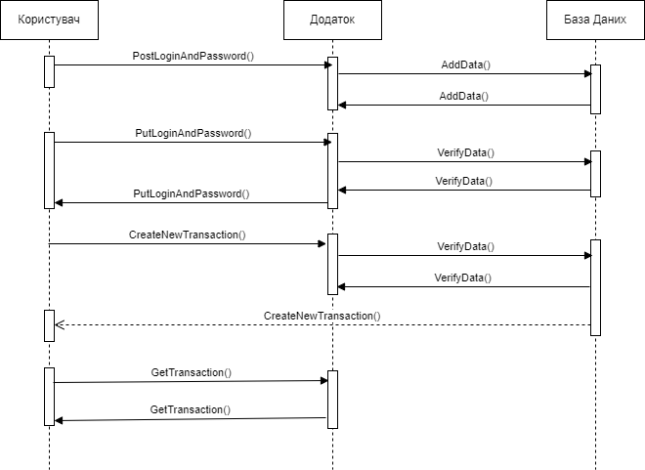

**ERD бази даних**

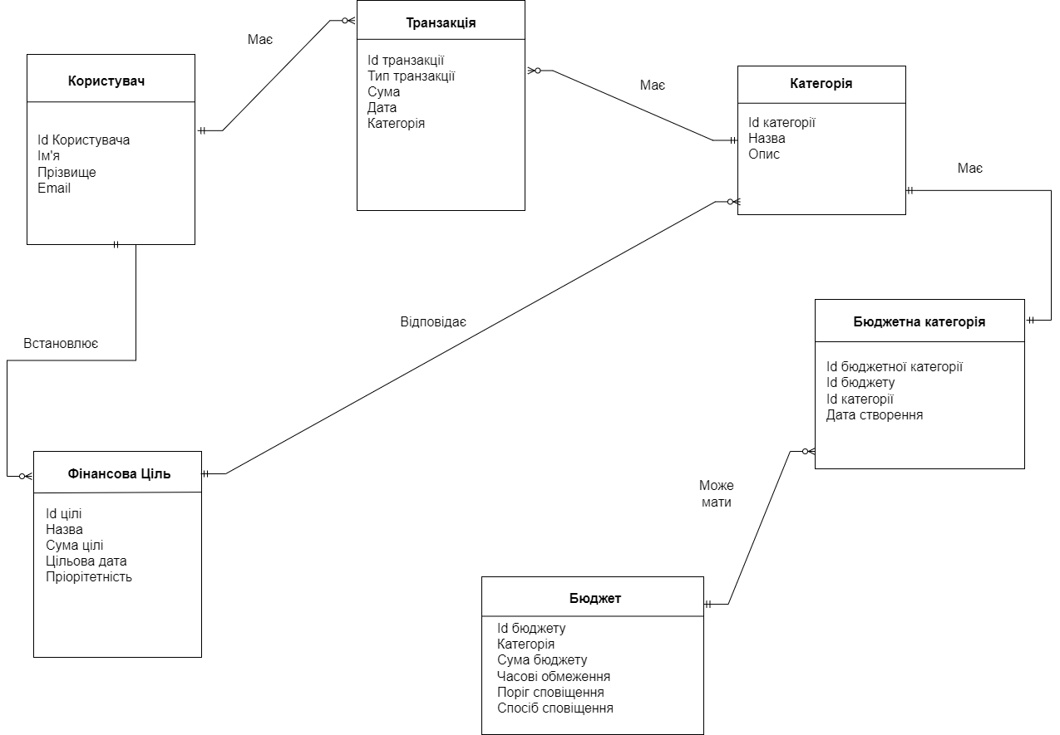

**Діаграма класів:**

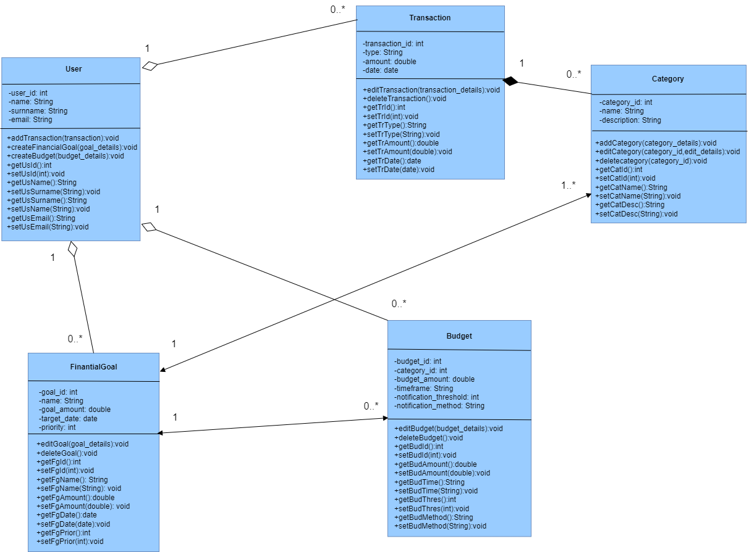

**Тестові сценарії:**

01: Тестування додавання транзакцій:

Користувач додає нову транзакцію в якості витрати.

Користувач додає нову транзакцію в якості доходу.

Очікуваний результат: Обидві транзакції успішно додаються до списку транзакцій, індикатори доходів і витрат коректно оновлюються.

02: Тестування створення фінансових цілей:

Користувач створює нову фінансову ціль, вказавши суму, цільову дату і опис.

Користувач встановлює класифікацію цілі.

Очікуваний результат: Нова фінансова ціль відображається у списку цілей з правильною інформацією.